**Предметно-развивающая среда в разновозрастной группе 4 - 6 лет на 2022-2023 уч. год**

Предметно-развивающая среда в разновозрастной группе 4 - 6 лет организована так, чтобы каждый ребёнок имел возможность заниматься любимым делом. Размещение оборудования по центрам позволяет детям объединиться подгруппами по общим интересам (конструирование, рисование, ручной труд, театрально-игровая деятельность, экспериментирование).

Развивающая предметно-пространственная среда в разновозрастной группе 4 - 6 лет содержательно-насыщенная, трансформируемая, функциональная, вариативная, доступная и безопасная.

В нашей группе уголки созданы по образовательным областям.

**Социально-коммуникативное развитие:**

- уголок безопасности;

- уголке «Сюжетно – ролевых игр».

Уголок «Безопасность» отражает безопасность дома, на улице (ПДД) и пожарную безопасность. Он оснащён необходимыми атрибутами: пожарной машиной с необходимыми атрибутами, игрушками, дидактическими играми, плакатами. Хорошим дидактическим пособием по БДД служит лэпбук «ПДД» настольная игра «Лото дорожное движение» с разметкой улиц и дорог, и дополнительным набором дорожных знаков. Создание уголка безопасности в группе помогает детям в ознакомление с правилами и нормами безопасного поведения, и формированию ценностей здорового образа жизни.

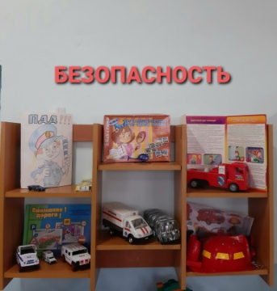

В уголке «Сюжетно – ролевых игр» оборудование и пособия размещены таким образом, чтобы дети могли легко подбирать игрушки, комбинировать их «под свои игровые творческие замыслы». В связи с тем, что игровые замыслы старших дошкольников весьма разнообразны, вся игровая стационарная мебель используется многофункционально для различных сюжетно-ролевых игр. Уголок создан с учетом гендерных различий дошкольников. Мальчикам отведено место для игр с машинами различных видов, железной дороги и наборы кубиков, лего, строительные наборы, инструментами для ремонта машин.

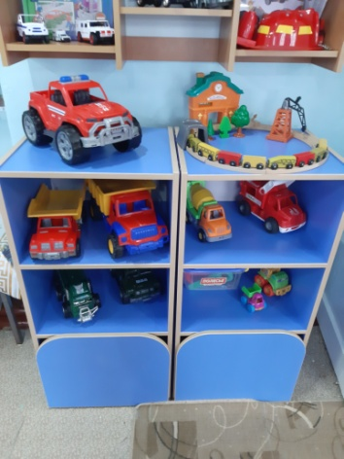

У девочек имеется место для разыгрывания игр в больницу (набор доктора, необходимые атрибуты для одежды врача), в парикмахерскую (фены, расчески, украшения, косметика), для игры в с/р игру «Дом. Семья» (набор мебели, посуды, кукол и т.д.) 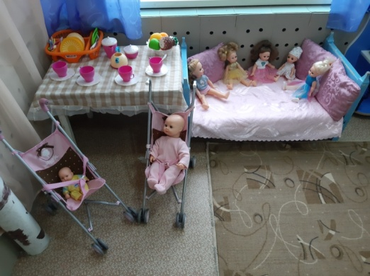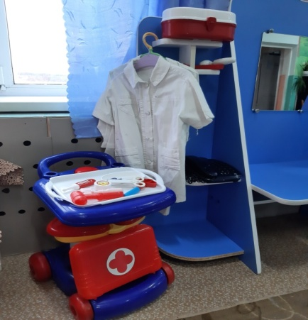

**Познавательное развитие:**

- Патриотический уголок;

- уголок дидактических и настольных игр;

- математический уголок;

- уголок природы;

- уголок опытно - экспериментальной деятельности.

В патриотическом уголке помещена государственная символика родного края и России. В нем находятся пособия, отражающие многонациональность нашей Родины, иллюстрационный материал по ознакомлению детей с климатическими зонами России, образцы народного декоративно-прикладного искусства и т. д.

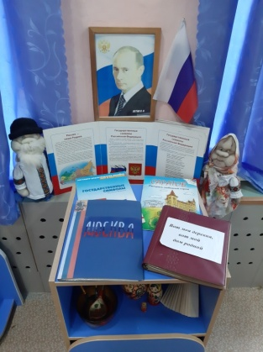

Уголок дидактических и настольных игр представлен несколькими видами настольных игр и настольного конструктора в том числе и для мелкой моторики руки, различные виды мозаик и современные пазлы,

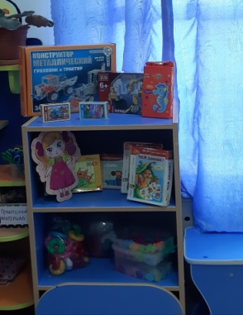

Математический уголок создан для повышение интереса у детей в области **математики** различными способами: игры, головоломки, пазлы, математические наборы с цифрами и геометрическими фигурами, математический тетрис, счеты и т.д.

В математическом уголке  располагаются нормативно — знаковый материал: наборы карточек на сопоставление цифры и количества, наборы геометрических фигур с цифрами и числовыми фигурами, иллюстрации состава числа от 1 до 10. Достаточно широкий выбор игр на развитие мелкой моторики рук, квадрат, соты и планшеты Восколбовича.

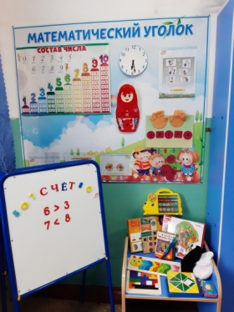

В целях непрерывного продолжения работы по углублению и обобщению знаний детей о живой природе в группе создан уголок природы, в котором имеются комнатные растения, коллекция диких и домашних животных, дидактические материалы и настольные игры.

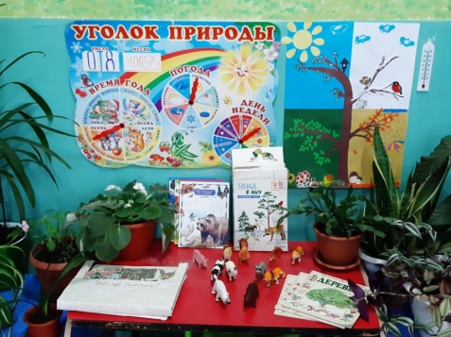 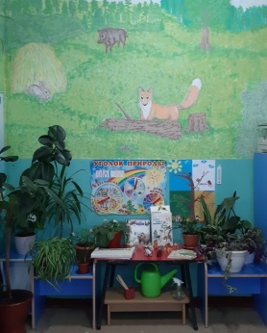

Уголок опытно - экспериментальной деятельности.

Познавательно-исследовательская деятельность реализуется путем детского экспериментирования. Эксперимент это эффективный метод познания закономерностей и явлений окружающего мира . Главное его достоинство заключается в том, что оно дает детям реальные представления о различных сторонах изучаемого объекта, о его взаимоотношениях с другими объектами и средой обитания. Уголок опытно - экспериментальной деятельности включает в себя кинетический песок двух видов, воздушный пластилин, различные гели для соединения и составления цветных фигур, акваарт и тд.

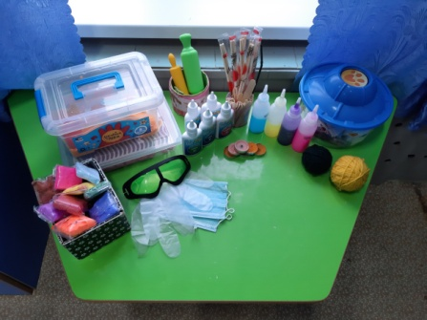

**Речевое развитие:**

- Уголок речевого развития;

- Книжный уголок;

- Театральный уголок.

В уголке речевого развития находятся различные дидактические игры по развитию речи, серии картин и иллюстраций для установления последовательности событий, наборы парных картинок на соотнесение, разрезные сюжетные картинки, слоговая таблица, лото, магнитные буквы для составления слогов и слов и т. д.

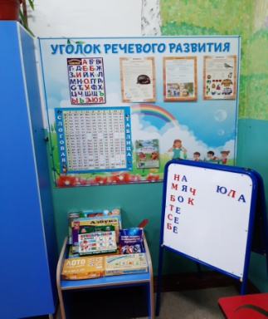

Книжный уголок, знакомит детей с произведениями русских и зарубежных авторов, русского фольклора. На верхней полке уголка расположен «детский театр», на других полках расположены дидактические игры «Сказочное лото», «Угадай персонажа сказки» и тд.

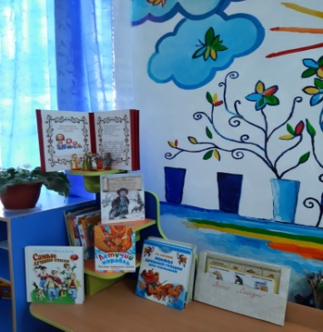

Театральный уголок, включает в себя различные виды театральной деятельности в том числе настольный театр, теневой театр и тд. Настольные игры угадай сказку и сказочное лото. Все это способствует развитию театрализованной деятельности, творческих способностей, памяти и мышлению детей.

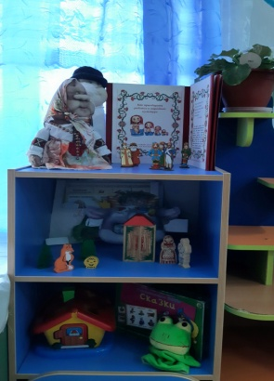

**Художественно-эстетическое развитие:**

- Уголок изодеятельности или уголок творчества

- Музыкальный уголок

Уголок изодеятельности или уголок творчества. В данном уголке находится материал и оборудование для художественно-творческой деятельности: рисования, лепки и аппликации (бумага, картон, трафареты, краски, кисти, клей, карандаши, салфетки, ножницы, природный материал, раскраски, глина, пластилин, дидактические игры и т. п.). Большинство из перечисленных материалов помещается в специально отведенном шкафу. По желанию ребенок может найти и воспользоваться необходимым, для воплощения своих творческих идей, замыслов, фантазии. К данному уголку имеется свободный доступ.

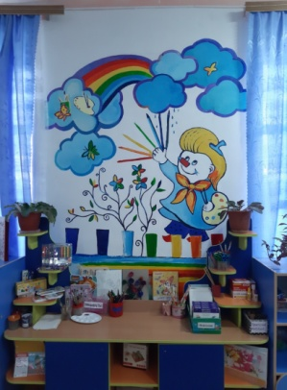

Уголок музыкального развития способствует формированию интереса к музыке, знакомит с музыкальными инструментами. Музыкальный  уголок — это важный объект развивающей среды. Музыкальное развитие ребёнка сводится не только к занятиям с педагогом, но и возможностью самостоятельно играть, импровизировать, свободно музицировать. Для этого в нашей группе создан музыкальный центр, который помогает воспитанникам переносить полученный на музыкальных занятиях опыт в другие условия, помогает утвердиться чувству уверенности в себе, активности, инициативе.

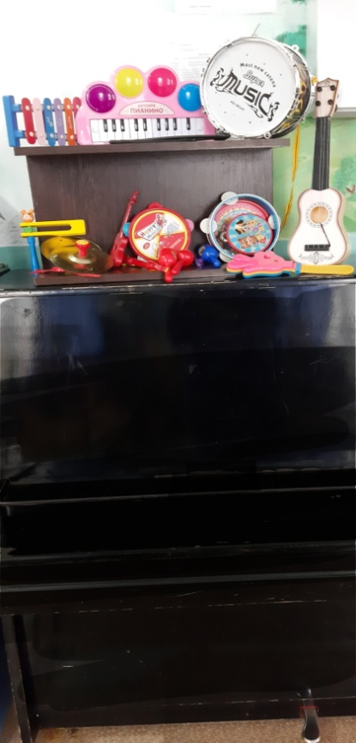

**Физическое развитие:**

- Уголок физического развития

Уголок физического развития содержит в себе различный спортивный инвентарь. Оборудование уголка (кегли, мячи, обруч, ленточки, кольцеброс и др.) направлено на развитие физических качеств детей — ловкости, меткости, глазомера, быстроты реакции, силовых качеств. Данный уголок пользуется популярностью у детей, поскольку реализует их потребность в двигательной активности. Увеличение двигательной активности оказывает благоприятное влияние на физическое и умственное развитие, состояние здоровья детей.

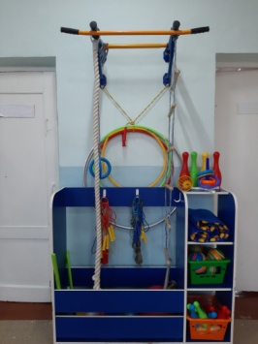

Развивающая предметно-пространственная среда группы современна, отвечает критериям функционального комфорта и основным положениям развивающей детской деятельности, обеспечивает достижение нового, перспективного уровня развития детей. Но самое главное - она работает на развитие самостоятельности и самодеятельности ребенка. Она организована таким образом, чтобы дети могли самостоятельно исследовать окружающие предметы, так как стремление к исследованию становится преобладающим мотивом их поведения.

Максимально используется всё пространство группы, которое разделено на определенные уголки. Все эти уголки при желании и необходимости, легко трансформируются. Они оснащены большим количеством развивающего материала: книги, игрушки, материал для творчества, экспериментирования, развивающее оборудование и т. д. Оснащение уголков меняется в соответствии с тематическим планированием образовательного процесса.

Предметно-пространственная развивающая среда разновозрастной группы 4 - 6 лет привлекательна, интересна, выразительна, содержательно-насыщенна, трансформируемая, полифункциональная, вариативная, доступная, безопасная, она стимулирует развитие у дошкольников самостоятельности, общительности, доброжелательности, чувства собственного достоинства. РППС организована так, чтобы каждый ребёнок имел возможность заниматься любимым делом. Весь игровой материал находится в доступном для ребенка месте.

Еще есть в группе уголки для информации родителей.

